“撑起动物安宁的一片天”
----救助流浪动物

为培养学生尊重生命、爱护动物的文明意识，发扬广大学子的奉献精神。4月26日，我系开展了“撑起动物安宁的一片天”——救助流浪动物主题公益活动。
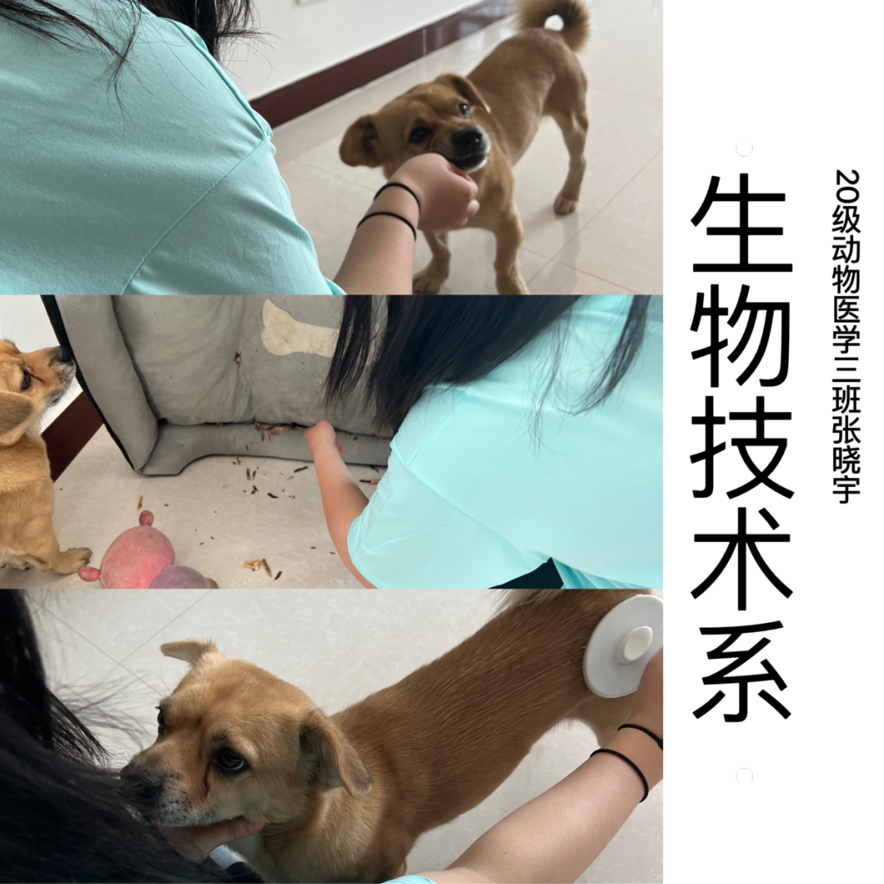
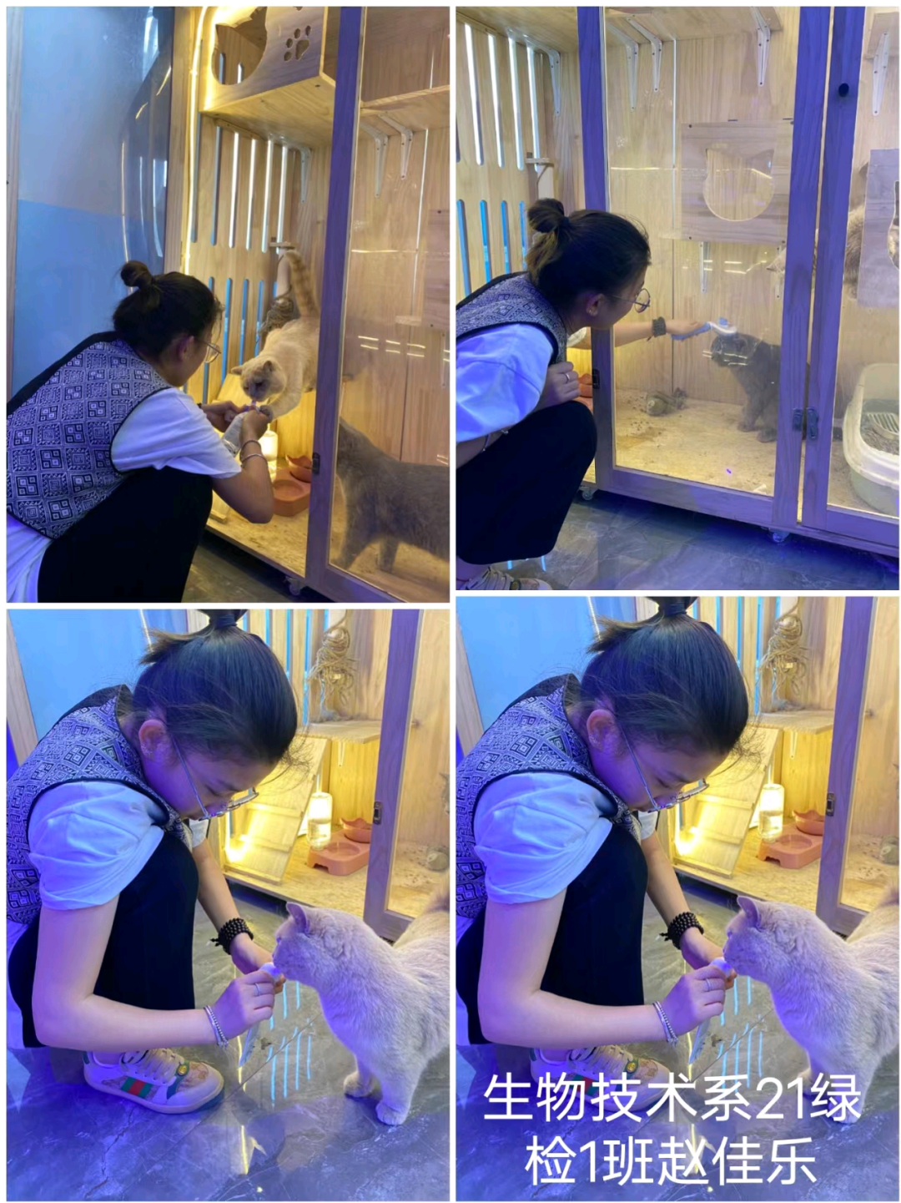

部分动物医学学生救助了周边的流浪动物，并为它们剪毛、洗澡、做检查、投放食物，搭建遮风避雨的小窝等，为流浪动物提供自己力所能及的帮助和服务。
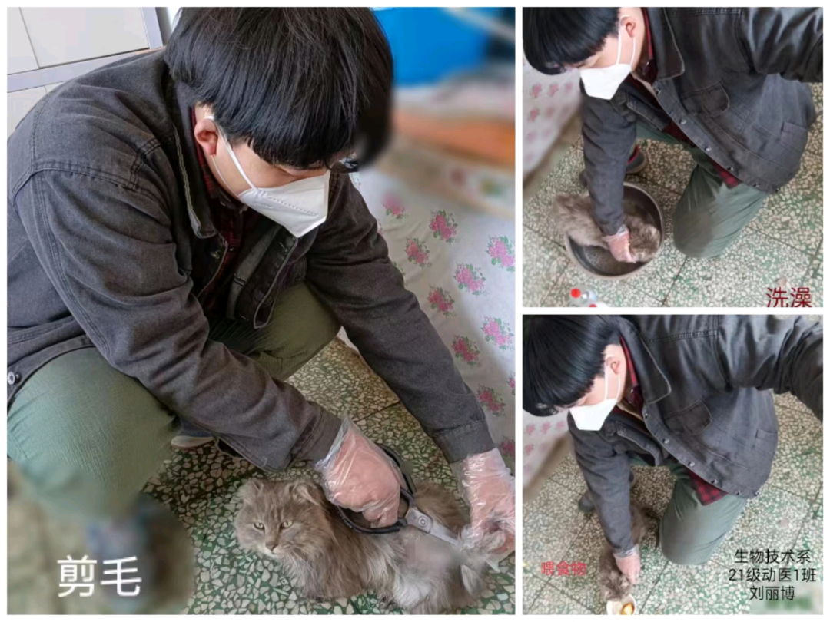
本次活动不但增强了我系学生的社会责任感，同时还让同学们在救治流浪动物的同时也学会了关爱生命、尊重生命。愿我们每一个人都能够奉献出自己的一份爱心，给流浪动物多一份爱与关怀。
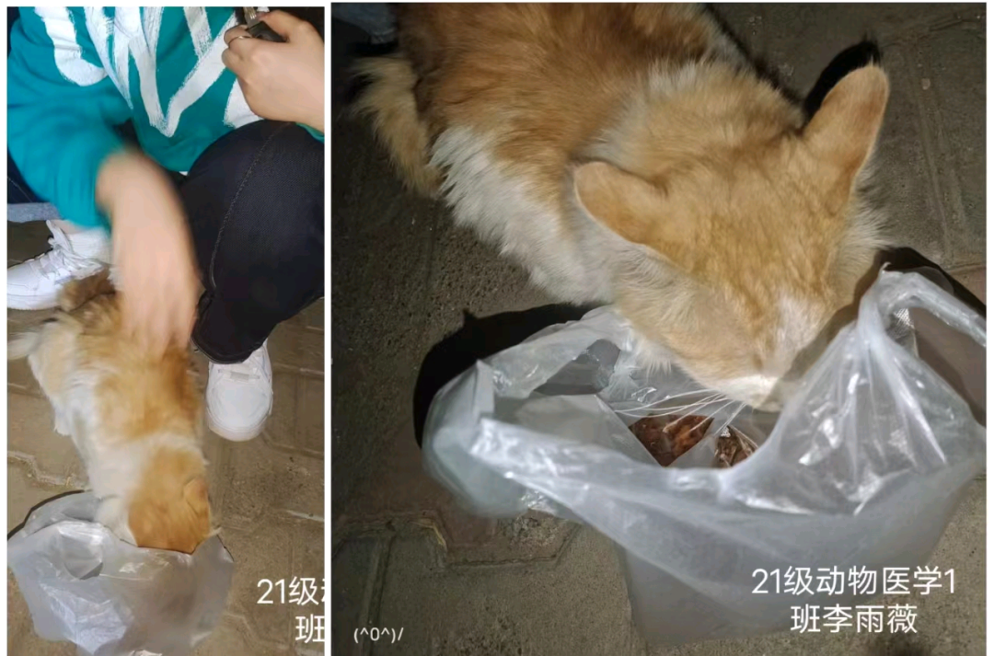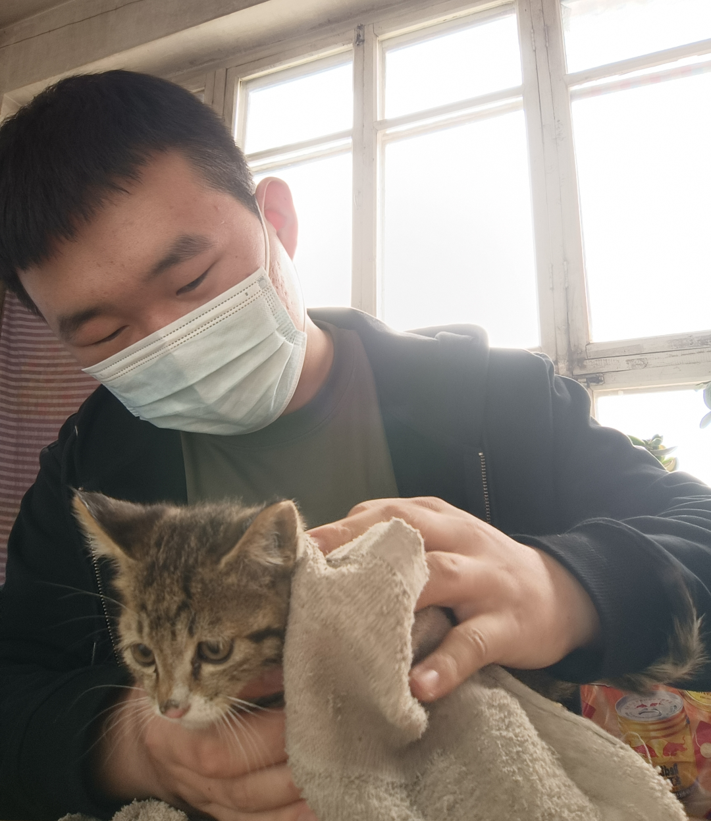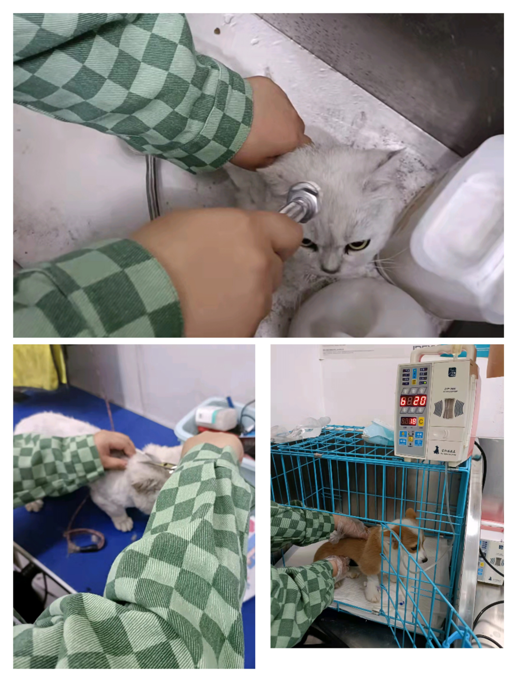
救助流浪动物
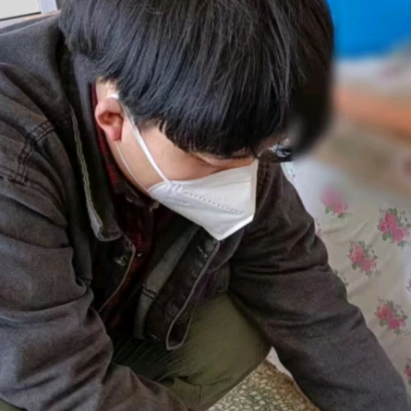
希望更多地人能加入到我们的队伍中，也期待着流浪的小动物们都能拥有一个遮挡风雨的家。
——刘丽博
我们应该充满爱心，竭尽所能帮助流浪的小动物们，共同“撑起动物安宁的一片天”。
——刘国盛
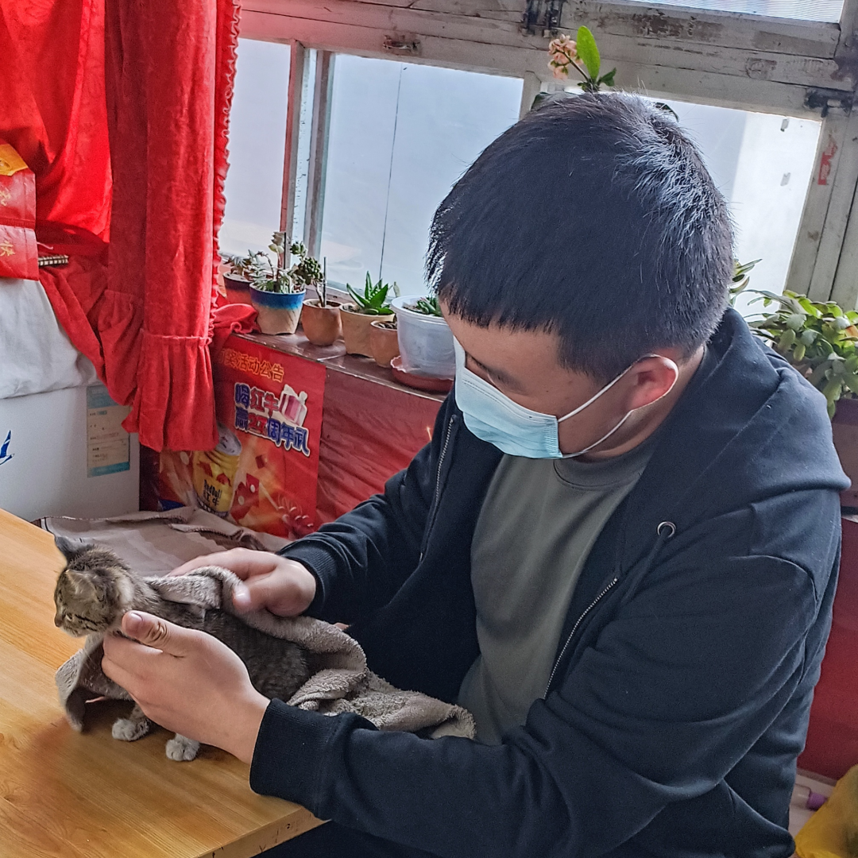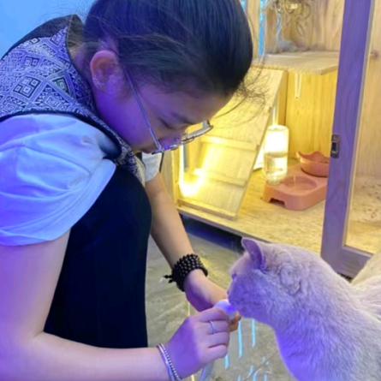
所有的动物都是我们的朋友，如果我们真正喜欢它们，就请好好保护它们。如果你不爱那就请别伤害！
——赵佳乐
让我们一起行动起来，保护动物，与自然和谐相处。
——弓海燕


